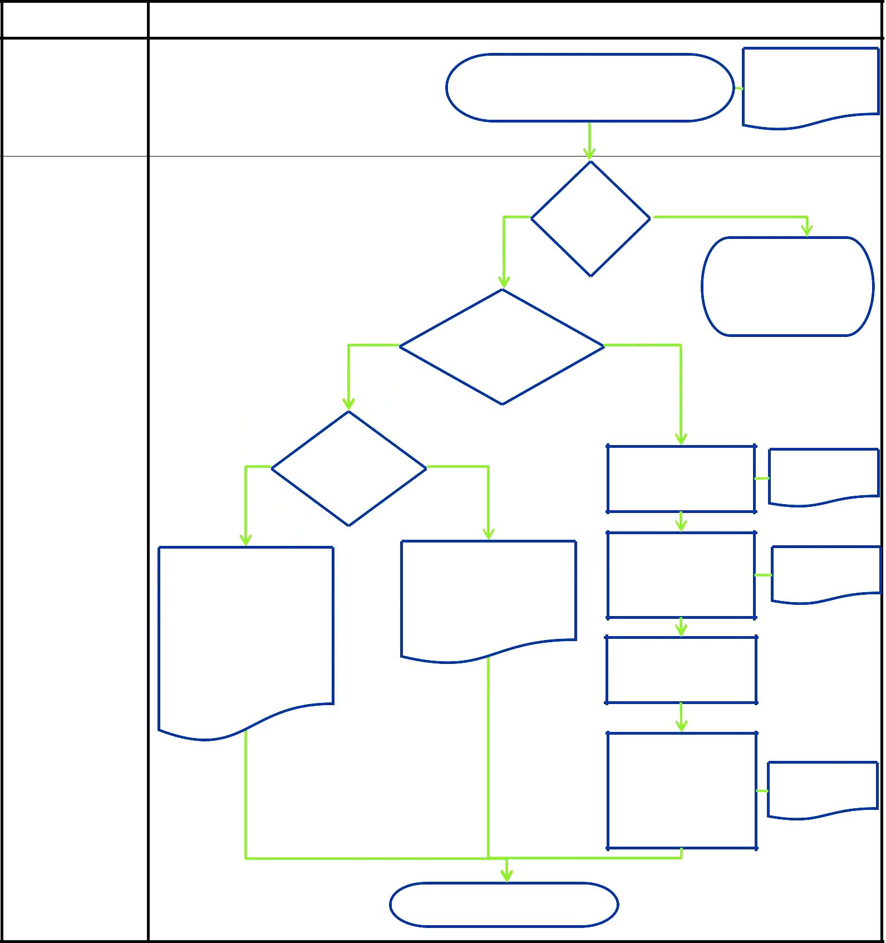  SORUMLU BİRİM | KULLANIMA/TÜKETİME VERME İŞ AKIŞI
 |  |  |  |  | Malzeme Talep
 |  | İlgili birim tarafından istek yapılır ve |  |  | Formu veya Resmi
Talebi Yapan
 |  | Gerçekleştirme Görevlisinin onayı alınır |  |  | Talep Yazısı
Birim/Kişi
 |  | EVET | Malzeme | HAYIR
 |  |  | stokta
 |  |  | var mı?
 |  |  |  | Harcama Yetkilisine ve
 |  |  |  | birime malzemenin
 | Dayanıklı |  |  | stokta olmadığı bildirilir
 |  | Dayanıklı Taşınır | Tüketim
 | Taşınır |  | Malzemesi
 |  | mı, Tüketim
 |  | Malzemesi mi?
EVET | Ortak Alan | HAYI |  |  | Taşınır İstek
 | Zimmeti mi |  |  | KBS üzerinden
 |  |  |  |  | Belgesi
 | yapıldı? |  |  | malzeme isteği yapılır
Taşınır Kayıt Birimi |  |  |  | Taşınır İstek Belgesi | Taşınır İşlem
KBS üzerinden taşınır |  | KBS üzerinden Taşınır |  | karşılanarak
 |  |  |  |  | Fişi
 |  | Teslim Belgesi |  | malzemenin çıkışı
kullanıma verilerek
 |  | düzenlenerek teslim alan |  | yapılır
Dayanıklı Taşınırlar Listesi
 |  | kişiye imzalattırılır
oluşturulur. Liste, Birim
sorumlusuna |  |  |  | Belgeler ilgililere
imzalattırılarak taşınırların
 |  |  |  | imzalattırılarak
bulunduğu yere asılır
 |  |  |  | malzeme teslim edilir
 |  |  |  | Üç ayda bir Tüketim
 |  |  |  | Malzemeleri Dönem | Üst Yazı
 |  |  | Çıkış Raporu ile Strateji |  | Çıkış Raporu
 |  |  |  | Geliştirme Daire
 |  |  |  | Başkanlığına bildirilir
 |  | Belgeler dosyalanır

